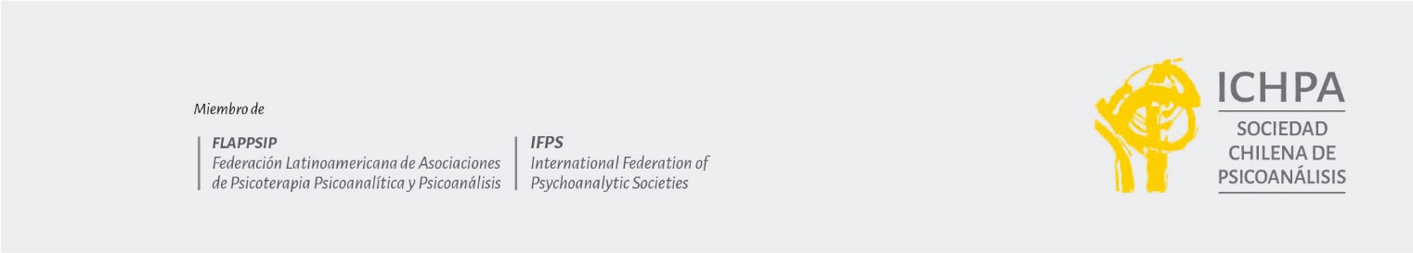

Filosofía y Psicoanálisis.

Docente: Vicente Valjalo. Psicólogo, Psicoanalista, miembro asociado Sociedad Chilena de Psicoanálisis ICHPA. Master of Science The London School of Economics and Political Science. Philosophy Doctor The European Graduate School.

Contenidos:

Clase 1: Porqué el Psicoanálisis y Filosofía; la importancia de abordar el cruce. ¿Existe un psicoanálisis ontológico y uno epistemológico? Implicancias de este debate.

Clase 2: Los Filósofos y el Psicoanálisis.

Clase 3: Ontología, Epistemología y Psicoanálisis. La importancia de la mirada ontológica en psicoanálisis.

Clase 4: Fenómeno, experiencia y relaciones. Winnicott y la mirada filosófica.

Fechas y horarios: Martes de 19:30 a 21:00 horas (2, 9, 16 y 23 de junio).

Modalidad: Online.

